Adresseoplysninger udfyldes ved afsendelse.

Miljø- og Energiforvaltningen
MP LandMiljø
Stigsborg Brygge 5
9400 Nørresundby
2520 0442

Sagsnr.: 2021-081665
Dok.nr.: 2021-081665-10

Mandag 8-15
Tirsdag 8-15
Onsdag 8-15
Torsdag 8-17
Fredag 8-15

27.01.2022

Afgørelse om ikke-godkendelsespligt vedr. gyllebeholder på Melholtvej 24, 9270 Hals
Aalborg Kommune har behandlet en anmeldelse om etablering af gyllebeholder på ovenstående adresse.

Aalborg Kommunes har vurderet, at det anmeldte ikke kræver miljøgodkendelse eller tilladelse efter husdyrbruglovens regler herom, og Aalborg Kommune har derfor truffet afgørelse om, at det anmeldte er ikke-godkendelsespligtigt.

Afgørelsen er truffet med hjemmel i husdyrgodkendelsesbekendtgørelsens § 20, stk. 4 og det er kommunens vurdering, at den planlagte ændring overholder betingelserne i bekendtgørelsens § 12.

Husdyrloven har bl.a. til formål at værne om natur og miljø, så samfundsudviklingen kan ske på et bæredygtigt grundlag i respekt for menneskers livsvilkår og for bevarelse af dyre- og plantelivet.

Husdyrbruget på Melholtvej 24, 9370 Hals arbejder allerede med bæredygtighed. På sidste miljøtilsyn snakkede vi om, at der bl.a. er indført følgende tiltag:
- Leverer til eget biogasanlæg
- Fokus på klimavenlige løsninger
- Løbende udskiftning til LED-belysning
Aalborg Kommune opfordrer dig til at bruge bæredygtige materialer og til at have fokus på en bæredygtig produktion. Udover at minimere vand, el og varmeforbruget er det en god ide også at have fokus på de råvarer, der indgår i produktionen eller i egne produkter. Der kan fx bruges genanvendelige materialer, være fokus på levetiden for produktet, eller på adskillelse af produktet, så de enkelte dele nemmere kan genbruges. Herudover opfordres du til at have fokus på at minimere emballagen, minimere forbruget af kemikalier og reducere transporten.

Beskrivelse af projektet
Anmeldelsen omfatter en gyllebeholder på 3.265 m3 med teltoverdækning. Den nye gyllebeholder skal placeres 10 m fra den store af de eksisterende beholdere. Der beplantes nord, øst og syd for gylletanken. Placering af gylletank og beplantning kan ses på oversigtstegning.

Vurdering
Den nye gyllebeholder ligger mere end 300m fra en samlet bebyggelse, eksisterende eller fremtidig byzone eller sommerhusområde samt lokalplanlagt område i landzone udlagt til blandet bolig og erhverv eller offentlige formål til beboelse, institutioner, rekreative formål og lignende.

Den nye gyllebeholder ligger mere end 100 m fra kategori 1- eller 2-naturområder. Anlægget ligger desuden mere end 100 meter fra nærmeste nabobeboelse uden landbrugspligt, som ikke ejes af den ansvarlige for driften af husdyrbruget.

Anlæggets sidehøjde er højst 3 m over det eksisterende terræn og højst 8 m med overdækning.

Byggeriet vurderes til at være erhvervsmæssigt nødvendigt for den pågældende bedrift. Anlægget opføres i sædvanlige byggematerialer, der er ikke-reflekterende, og medfører ikke væsentlige ændringer i eksisterende terræn.

Der er via husdyrgodkendelse.dk foretaget en ammoniakdepositionsberegning fra husdyrbruget inklusiv det anmeldte til nærmeste kategori 1-, 2- og 3-natur:

Naturkategori | Afstand meter | Beskrivelse | Totaldeposition (kg NH3-N/år)
Kategori 1-natur | Over 5 km | Overdrev nord for Hals | 0,0
Kategori 2-natur | 2900 m | Hede nord for Hals | 0,0
Kategori 3-natur | 297 m | Natur øst for ejendommen | 0,8

Aalborg Kommune vurderer på baggrund af ovenstående beregninger, at det anmeldte anlæg ikke medfører, at depositionen af ammoniak fra husdyrbruget inklusiv det anmeldte (totaldepositionen) til kategori 1-, 2- og 3-natur overstiger depositionsgrænderne, der er anført i hhv § 26 og 27 i husdyrgødningsbekendtgørelsen.
Aalborg Kommune vurderer, at med ovenstående er kravene i § 12 opfyldt, og at afstandskravene i husdyrbruglovens §§ 6 og 8 overholdt.

Høring
Forud for afgørelsen er der gennemført naboorientering, og der er ikke indkommet bemærkninger til sagen herfra.

Klagevejledning
Afgørelsen kan påklages til Miljø- og Fødevareklagenævnet af ansøgerne og enhver, der har individuel væsentlig interesse i sagens udfald, en række foreninger samt organisationer jf. husdyrlovens §§ 84 - 87.

Klagefristen er 4 uger fra den dag afgørelsen er offentliggjort. Offentliggørelsen sker på Miljøstyrelsens hjemmeside for Digital MiljøAdministration: https://dma.mst.dk/. Klagefristen udløber den 24. februar 2022.

Eventuel klage skal indgives via Klageportalen på www.nmkn.dk, som du finder et link til på forsiden af www.nmkn.dk. Klageportalen ligger på www.borger.dk og www.virk.dk. Du logger på www.borger.dk eller www.virk.dk ligesom du plejer, med Nem-ID eller NEMID medarbejder. Klagen sendes gennem klageportalen til den myndighed, der har truffet afgørelsen.

En klage er indgivet, når den er tilgængelig for myndigheden i klageportalen. Når du klager, skal du betale et gebyr. Du betaler gebyret med betalingskort i klageportalen. Gebyret er i 2016-niveau på 900 kr. for privatpersoner og 1.800 kr. for virksomheder og organisationer.

Miljø- og Fødevareklagenævnet skal som udgangspunkt afvise en klage, der kommer uden om Klageportalen, hvis der ikke er særlige grunde til det. Hvis du ønsker at blive fritaget for at bruge Klageportalen, skal du sende en begrundet anmodning til den myndighed, der har truffet afgørelse i sagen. Myndigheden videresender herefter anmodningen til Miljø- og Fødevareklagenævnet, som træffer afgørelse om, hvorvidt din anmodning kan imødekommes.

En eventuel klage har ikke opsættende virkning medmindre Miljø- og Fødevareklagenævnet bestemmer andet. Udnyttelsen af godkendelsen sker dog på ansøgerens eget ansvar (for egen regning og risiko) og indebærer ingen begrænsninger i klagemyndighedens ret til at ændre eller ophæve godkendelsen.

Ansøger vil efter klagefristens udløb blive underrettet om, hvorvidt der er modtaget klage over denne afgørelse.

Eventuelt søgsmål (domstolsprøvelse) skal være anlagt inden 6 måneder efter, at afgørelsen er offentliggjort, jf. husdyrlovens § 90.

Udnyttelsesfrister
Afgørelsen bortfalder, hvis den ikke er udnyttet inden 6 år efter, at afgørelsen er meddelt. Hvis en del af afgørelsen ikke er udnyttet, bortfalder afgørelsen for denne del. Med udnyttet forstås, at byggearbejdet skal være afsluttet og anlægget taget i brug.

Når gyllebeholderen er etableret, skal det meddeles til BBR. Det kan ske via ”Skriv sikkert til BBR” på: https://www.aalborg.dk/bolig-og-flytning/ejerbolig/ændringer-i-bbr, hvor der skal logges på med ejers NemID. Til BBR skal oplyses:
- Type af anlæg (gyllebeholder, ensilagesilo mv)
- Fysisk placering – gerne ved kort
- Etableringsdato
- Størrelse m² / m³

Hvis du har spørgsmål eller kommentarer, er du velkommen til at kontakte mig.

Venlig hilsen

Christine Riisager Sørensen
Miljøsagsbehandler

2520 0442

Du kan altid kontakte Aalborg Kommune sikkert på www.aalborg.dk/kontakt eller via Digital Post på www.borger.dk.
Har du brug for hjælp til Digital Post, kan du ringe til Den Digitale Hotline på 7020 0000.
Læs om dine rettigheder og hvordan vi behandler personoplysninger på www.aalborg.dk/gdpr.

Kopi til:
- Konsulent, Tina Madsen, AgriNord
- Danmarks Naturfredningsforening, Masnedøgade 20, 2100 København Ø – via e-mail: dnaalborg-sager@dn.dk

Placering af gyllebeholder og beplantning på Melholtvej 24, 937 Hals:

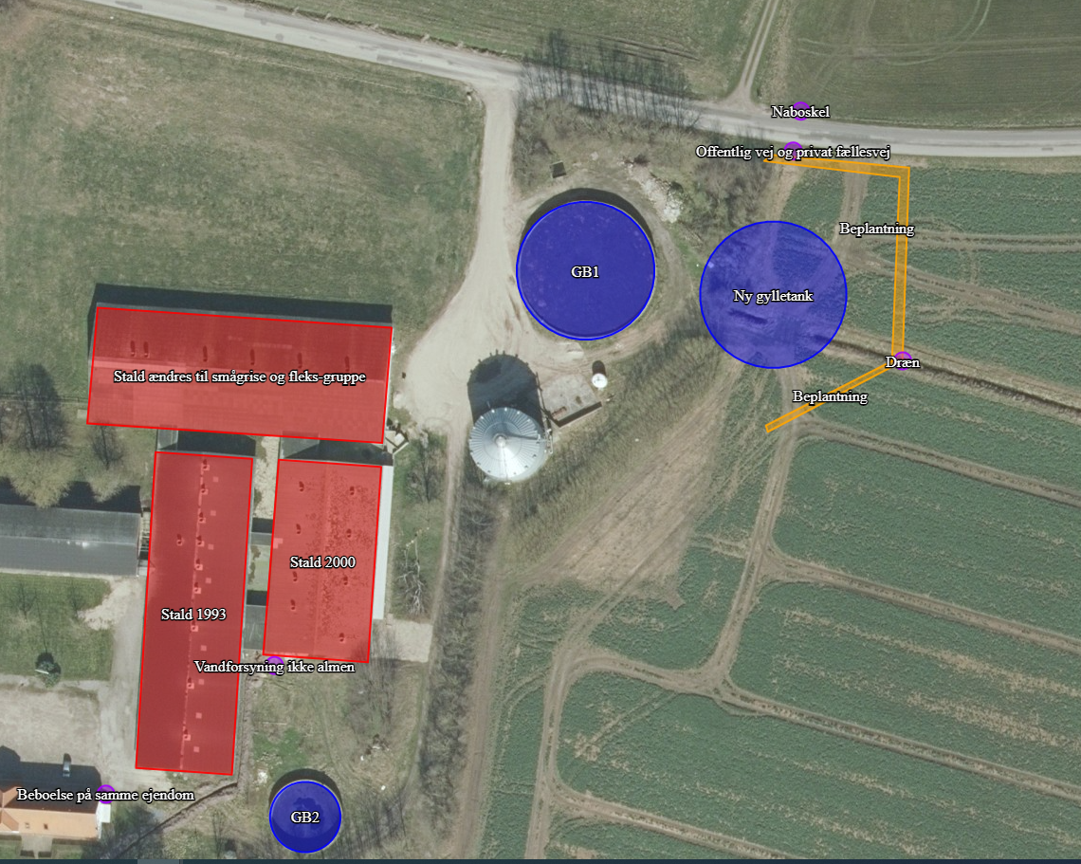

Bekendtgørelse af lov om husdyrbrug og anvendelse af gødning m.v., nr. 520 af 01-05-2019
Bekendtgørelse om godkendelse og tilladelse m.v. af husdyrbrug, nr. 2256 af 29-12-2020

